Тема: Расспрос, общий осмотр, осмотр и перкуссия живота, аускультация кишечника.
Информационный блок темы.

Расспрос пациентов с заболеваниями желудка и кишечника
Жалобы пациентов с заболеваниями желудочно–кишечного тракта зависят от органа пищеварительной системы, имеющего соответствующие патологические изменения.
Жалобы при заболеваниях пищевода
При заболеваниях пищевода пациенты могут предъявлять жалобы на дисфагию (затруднение прохождения пищи по пищеводу), ощущение комка в горле или груди, чувство давления или распирания в области затруднения прохождения пищи или чуть выше него, боли, рвоту, примесь крови к рвотным массам, появление в них продуктов гниения или брожения.
Дисфагия (dysphagia) – затруднение прохождения пищи по пищеводу, проявляющееся ощущением застревания пищи на уровне грудины.
Органическая дисфагия – проявление дивертикулов пищевода, сужения пищевода рубцом после химического или термического ожога, опухолью пищевода или средостения.
Функциональная дисфагия бывает в результате спазма – при неврозах, истерии, а также от рефлексов с патологически измененных внутренних органов (со стороны сердца при стенокардии).
Острое начало дисфагии характерно для химических ожогов пищевода, постепенное – для опухолей.
Зависимость от характера пищи: при органической дисфагии затруднение прохождения появляется вначале для твердой, а затем – для жидкой пищи. При функциональной дисфагии нет такой закономерности. Она особенно проявляется при питье газированных, холодных напитков.
Анатомический уровень дисфагии при органических заболеваниях зависит от физиологических сужений пищевода: в начале пищевода у перстневидного хряща – орофарингеальная дисфагия, у бифуркации трахеи и в диафрагме (место впадения пищевода в желудок) – пищеводная дисфагия.
Чувство давления, распирания выше места сужения (задержка пищи) возникает сразу после еды.
Часто дисфагия сочетается с икотой, появляющейся в результате раздражения блуждающего нерва. Икота при органическом поражении пищевода упорная, трудно поддающаяся лечению. При функциональном характере икоты ее легко купировать вагусными пробами (натуживание, задержка выдоха при напряжении диафрагмы).
Боли могут быть постоянными или возникать только в момент прохождения пищевого комка по пищеводу (острый эзофагит, обострение хронического, медиастинит – воспаление средостения). Боли могут иметь четкую локализацию, связанную с проглатыванием твердой пищи (при эрозивном эзофагите, язвах, опухоли пищевода).
Рвота (vomitus) – более поздний симптом, указывающий на значительное расширение пищевода выше места сужения. Пищеводная рвота от желудочной отличается тем, что наступает без предшествующей тошноты, на фоне чувства тяжести, задержки пищи за грудиной. Рвотные массы состоят из непереваренной, практически неизмененной пищи, с большим количеством слизи, иногда могут иметь гнилостный запах.
Примесь крови или продуктов гниения и брожения к пищеводным рвотным массам может быть при эрозивном эзофагите, новообразовании и при варикозном расширении вен пищевода (цирроз печени). При эрозивном процессе кровотечение небольшое, при язве или распадающейся опухоли - несколько большее и значительное – при циррозе печени с выраженным синдромом портальной гипертензии. Пищеводное кровотечение сопровождается помимо рвоты срыгиванием кровью.
Жалобы при заболеваниях желудка
При заболеваниях желудка болевой синдром – одна из наиболее частых жалоб. Следует, однако, отличать боли от ощущения тяжести, напряжения, распирания или давления в подложечной области, которое больные нередко объединяют в одно понятие "боли". Встречный вопрос врача в плане уточнения характера внутренних ощущений пациента позволяет чётко разграничить эти понятия.
При выявлении болевого синдрома проводится детализация данной жалобы: локализация боли; характер ощущения; периодичность или постоянство боли; связь с приёмом пищи и её качеством; наличие или отсутствие иррадиации; положение пациента в момент приступа; чем он снимает боли (рвота, лекарства, грелка).
Уточнение локализации необходимо для отличия болей желудочного происхождения от болей, связанных с патологией других органов. Для болей, связанных с поражением желудка, характерна эпигастральная локализация (под мечевидным отростком при поражении кардиального отдела, ниже его - при поражении тела желудка и несколько вправо от срединной линии – при поражении пилороантрального отдела).
Характер болевого ощущения может быть различным – тупым (при диффузном поражении поверхности желудка), острым в виде приступа нестерпимой боли ("кинжальная" боль) при прободении язвы желудка или двенадцатиперстной кишки в брюшную полость, и жгучим, сверлящим, сжимающим, стреляющим.
Механизм возникновения болей при поражении желудка может быть связан со спастическим сокращением мускулатуры желудка, с чрезмерным растяжением его стенок, с местным раздражением нервных элементов воспалительным или опухолевым процессом. От этого зависит периодичность или постоянство болевого ощущения. Спазм желудка сопровождается периодическими болями, растяжение его – более или менее постоянными, которые не всегда даже можно назвать болями – это ощущение распирания, полноты, тяжести. Для опухоли желудка характерно постоянство болей.
Рубцевание язвенных дефектов может сопровождаться деформацией желудка и болями при перемене положения тела пациента, либо при тряской езде.
Связь болей в животе с приёмом пищи и её качеством чётко проявляется при язвенной болезни. При этом употребление грубой острой, холодной, либо горячей пищи приводит к появлению боли.
По времени появления различают:
ранние боли - сразу после еды (язва кардиального отдела желудка), спустя 30-40 минут (язва малой кривизны и тела желудка);
поздние боли – спустя 1-1,5 часа (язва пилорического отдела желудка или двенадцатиперстной кишки);
голодные или ночные боли (язва двенадцатиперстной кишки) - появляются натощак и под утро (ночью), когда желудок пуст, а проходят после приёма пищи.
Чередование болей при язве двенадцатиперстной кишки описано Майниганом: голод – боль – прием пищи – облегчение – голод – боль.
Проведение боли в спину наблюдается при вовлечении в патологический процесс поджелудочной железы: очень упорные боли в подложечной области с иррадиаций кзади могут указывать на пенетрацию, т.е. проникновение язвы желудка в поджелудочную железу.
Положение пациента в момент болевого приступа также зависит от характера патологического процесса в желудке и его локализации. Пациенты с язвой на задней стенке желудка занимают вынужденное положение: сидят на корточках, сильно согнувшись, поджимая руками живот в подложечной области, что облегчает состояние.
Облегчение самочувствия пациенты, страдающие язвенной болезнью, отмечают после приема пищи, соды или других щелочей, связывающих соляную кислоту, от применения грелки и антиспастических средств.
Диспепсические жалобы (диспепсия – это расстройство пищеварения): нарушение аппетита, неприятный вкус во рту, отрыжка, изжога, тошнота, рвота, ощущение полноты или распирания в подложечной области.
Изменение аппетита: снижение его, вплоть до полного отсутствия (анорексия), повышение аппетита (волчий голод – булимия), извращение аппетита – пристрастие к несъедобным веществам (углю, мелу, глине, яичной скорлупе).
Нарушение аппетита наблюдается при заболеваниях желудочно-кишечного тракта, и при многих общих заболеваниях инфекционно-токсического, нервного характера.
Полная потеря аппетита (анорексия) встречается при остром и хроническом гастрите, при раке желудка. При раке желудка снижение (или потеря) аппетита сопровождается появлением отвращения к определенному виду пищи (мясу).
Снижение аппетита (его полную потерю) следует отличать от воздержания от приема пищи из-за боязни наступления после него боли (язва желудка).
Извращение аппетита – пристрастие к несъедобным веществам (углю, мелу, глине) наблюдается при раннем хлорозе (анемия) - pica chlorotica.
Неприятный вкус во рту зависит от патологических процессов в самой полости рта (кариес зубов, воспаление десен, зева, миндалин), заболеваний желудка, печени, желчных путей, кишечника. Кислый вкус во рту часто бывает при язве двенадцатиперстной кишки, вяжущий с металлическим привкусом – при гастритах, горький – при заболеваниях печени и желчевыводящих путей.
Заглатывание воздуха во время еды – нормальный физилогический процесс. Этот воздух выпускается периодически при расслаблении нижнего пищеводного сфинктера (отрыжка).
Отрыжка воздухом (eructatio) расценивается как патологическая, если беспокоит пациента. Аэрофагия – отрыжка воздухом сразу после еды при чрезмерном заглатывании воздуха. Отрыжка воздухом через несколько часов после еды – результат брожения в желудке с повышенным образованием углекислоты. Может быть также отрыжка воздухом с запахом тухлых яиц (увеличивается количество сероводорода при распаде белков), каловая отрыжка, отрыжка с гнилостным запахом (распад опухоли, флегмона желудка).
Регургитация - отрыжка пищей (regurgitatio). Может носить функциональный характер – начинается во время или сразу после еды, без тошноты и рвоты. При повторном проглатывании этой пищи (с пережевыванием) состояние оценивается как руминация (чаще встречается у младенцев, женщин).
Отрыжка пищей или желудочным содержимым может быть кислой (при язвенной болезни), горькой (при заболеваниях печени, желчевыводящих путей). При секреторной недостаточности и преобладании процессов брожения с образованием масляной, молочной кислот появляется отрыжка "прогорклым маслом".
Изжога (pyrosis) – это своеобразное чувство жжения в нижней части пищевода (за грудиной или под мечевидным отростком), возникающее при забрасывании желудочного содержимого в пищевод, может быть как при высокой, так и при сниженной кислотности. Изжоге способствует недостаточность кардиального сфинктера желудка при гастроэзофагеальной рефлюксной болезни. При этом наблюдается четкая связь появления изжоги с положением пациента (при наклоне вперед, в положении лежа).
Тошнота (nausea) - неприятное ощущение потребности во рвоте, локализованное в эпигастрии или в горле. Может быть предварительной фазой рвоты и самостоятельным явлением. Сопровождается головокружением, обильным слюнотечением, похолоданием конечностей, слабостью, бледностью кожи, снижением артериального давления, иногда даже обморочным состоянием.
Тошнота может быть центрального (условнорефлекторного) происхождения и периферического, рефлекторного со стороны желудка, печени, желчного пузыря и других органов. Особенность тошноты при заболеваниях желудка - ее появление сразу после еды, после приема определенной пищи.
Рвота (vomitus) – это непроизвольное толчкообразное выбрасывание содержимого желудка через рот наружу.
Отличие желудочной рвоты от рвоты другого происхождения (истерической, центральной – при опухолях головного мозга, токсической – при почечной недостаточности): ее связь с приемом пищи, упорство и облегчение самочувствия после рвоты.
Для установления связи рвоты с поражением желудка необходимо уточнить время наступления рвоты по отношению к приему пищи, количество рвотных масс, привкус и примеси к рвотным массам.
Рвота утром натощак встречается при алкогольном гастрите, вследствие скопления за ночь в желудке большого количества слизи, слюны и желудочного секрета.
Рвота в момент еды или через 5-10 минут после приема пищи характерна для острого гастрита, повышенной чувствительности слизистой оболочки желудка при неврозах, а также при язве или раке кардиального отдела желудка.
Рвота в разгаре пищеварения характерна для язвенной болезни, причем через 1-2 часа после еды рвота бывает при язве желудка, через 2-3 часа – при язве двенадцатиперстной кишки, через 4-6 часов – при рубцовом стенозе привратника или двенадцатиперстной кишки. В последнем случае рвота может появляться и позже.
Рвота небольшим количеством рвотных масс обычно имеет место при функциональной диспепсии, большим количеством – при язвенной болезни с гиперсекрецией или функциональным стенозом привратника. Обильные рвотные массы наблюдаются при органическом стенозе пилорического отдела желудка, значительной его атонии и расширении. Рвотные массы обычно содержат пищу и желудочный сок. Большая примесь желудочного сока характерна для гиперсекреции.
Проходя через рот, рвотные массы оставляют определенный привкус во рту. Кислый привкус характерен для язвенной болезни с гиперсекрецией, металлический или вяжущий – для гастрита, аммиачный – для стеноза привратника с разложением белка в желудке, гнилостный – для флегмоны желудка, распадающейся карциномы.
Примеси в рвотных массах выявляются при различных заболеваниях: слизь - при гастрите, желчь – при дуодено-гастральном рефлюксе, патологии желчных путей, кровь – при эрозивно–язвенном процессе в желудке, распадающейся опухоли (рвота цвета кофейной гущи). Рвота с кровью может быть от заглатывания крови при носовых кровотечениях. При кровотечении из варикозно расширенных вен пищевода кровь в рвотных массах не успевает изменить свой цвет.
Рвота у пациентов с кишечной непроходимостью содержит застойные пищевые массы, гнилостно разложившиеся, а при желудочно-ободочном свище – непосредственно кал.
Ощущение полноты или распирания живота в подложечной области наблюдается при функциональной диспепсии, гастрите, раке желудка, стенозе привратника и значительном увеличении печени. Имеется четкая связь этого признака с приемом пищи и ее количеством. Наибольшее значение имеет сочетание чувства тяжести, полноты в эпигастрии с быстрым насыщением малым количеством пищи.
Жалобы при заболеваниях кишечника
Субъективные ощущения при болезнях кишечника могут иметь общий характер: общая слабость, исхудание, головные боли и головокружение, неустойчивость настроения, ипохондрия.
Характерны местные жалобы: боли по ходу кишечника, ощущение вздутия или полноты в животе, задержка в отхождении газов, обильное их образование, урчание в животе, нарушения стула в виде поноса или запора, кишечное кровотечение, т.е. выделение крови с калом.
Боли в животе по ходу кишечника возникают вследствие спазма кишечника (спастические боли) или его растяжения (дистензионные боли). Кроме того, боли могут быть вызваны раздражением нервных окончаний или нервных волокон при развитии спаек в брюшной полости.
Общими признаками кишечных болей являются: отсутствие строгой зависимости их от времени приема пищи, частая связь их с актом дефекации, нередкое их облегчение после акта дефекации или отхождения газов.
Приступообразные интенсивные боли, связанные со спазмом (кишечные колики), характеризуются кратковременностью, внезапностью начала, быстрой сменой локализации и облегчением после отхождения газов. Спастические боли наблюдаются при остром воспалении слизистой оболочки тонкого (энтерит) и толстого (колит) кишечника, при остром отравлении, при быстром приеме большого количества холодной воды.
Дистензионные боли наблюдаются при сильном растяжении кишок газами (метеоризме), при кишечной непроходимости. В последнем случае, наряду с дистензионными болями, появляются боли вследствие усиленной перистальтики.
Уточнение локализации болей в ряде случаев помогает установить, какой именно отдел кишечника поражен. Боли в левой подвздошной области характерны для поражения сигмовидной кишки, в правой подвздошной области – для поражения слепой кишки, червеобразного отростка. Боли в области пупка – при поражении поперечноободочной кишки или тонкого кишечника, в промежности, особенно в области заднепроходного отверстия в момент дефекации – при поражении прямой кишки.
Тенезмы (tenesmus) – прямокишечная колика (colica rectalis), разновидность кишечной колики. Тенезмы - частые и болезненные позывы к дефекации с чувством судорожного сокращения в области прямой кишки и сфинктера. Дефекации при этом не происходит. Самые выраженные формы тенезмов наблюдаются при острой дизентерии. Встречаются тенезмы при язвенном колите, геморрое, свищах заднего прохода, раке прямой кишки, проктите, парапроктите, трещинах заднего прохода.
Метеоризм – скопление большого количества газа в кишечных петлях и в желудке, что создает ощущение распирания живота. Неприятное ощущение, испытываемое при этом больным, связано как с растяжением кишечника, так и с оттеснением вверх диафрагмы, что ведет к нарушениям функции органов грудной клетки (сердцебиение, затруднение дыхания, неприятные ощущения в области сердца).
Во всех случаях метеоризма, за исключением пареза кишечника, ощущение вздутия живота сопровождается урчанием в животе, появлением шумов в животе (borborygmi). Это происходит от столкновения газов и жидкости при одновременном их прохождении через узкое место (при спазме кишки в момент перистальтики, органическом стенозе), причем слышится урчание не только больным, но и окружающими. Урчание часто сопровождается коликами и в некоторых случаях предшествует поносу.
Понос или диарея (diarrhea), характеризуется жидким частым (более 2 раз в сутки) стулом.
При энтерите стул бывает 3–6 раз в сутки, очень часто безболезненный, сопровождающийся легким урчанием и выделением большого количества каловых масс кашицеобразной консистенции, равномерно перемешанных со слизью.
При колите стул бывает значительно чаще (10–15 раз в сутки), маленькими порциями и сопровождается болями, содержит слизь, гной и кровь в виде прожилок.
В случаях функциональных изменений кишечника частый стул связан с чрезмерным нервным возбуждением, испугом, страхом ("медвежий понос"), а также с орально-ректальным рефлексом (позыв на дефекацию сразу же после приема пищи).
Непереносимость сладкого молока указывает на лактазную недостаточность поджелудочной железы. При этом понос может переходить в запор.
Запор (obstipatio) – это редкое (менее 1 раза в 2 суток) опорожнение кишечника, происходящее с большим затруднением, изменение свойств кала (шероховатый, твердый, овечий), ощущение неполного опорожнения кишечника после дефекации.
Причиной запора может быть атония кишечника (атонические запоры), излишняя возбудимость кишечной стенки со склонностью к спазмам (спастические запоры), механическое препятствие по ходу кишечника (органические запоры). Притупление чувствительности прямой кишки нередко наблюдается у лиц, злоупотребляющих клизмами, пожилых людей, а также при некоторых заболеваниях спинного и головного мозга.
Выделение крови во время акта дефекации или после него, т.е. кишечное кровотечение, появляется при язвенных процессах в кишечной стенке (язва двенадцатиперстной кишки, неспецифический язвенный колит, брюшнотифозные, дизентерийные язвы), варикозном расширении вен прямой кишки, геморрагических диатезах (пурпура, тромбоцитопения), трещинах заднего прохода, раке прямой кишки.
При кровотечениях из верхних отделов кишечника (язва двенадцатиперстной кишки) испражнения приобретают черную дегтеобразную окраску (melaena). Такая окраска зависит от разрушения эритроцитов и образования гематина из гемоглобина.
Чем ниже расположен источник кровотечения (язва, опухоль), тем быстрее кровь продвигается по кишечнику, выделяясь наружу в неизмененном виде.
При сборе анамнеза важно выяснить вопрос о перенесенных заболеваниях с локализацией в кишечнике (острые кишечные инфекции), повторных острых заболеваниях желудка, продолжающихся 1–2 дня и исчезающих как бы бесследно.
Учитывается возможность профессиональных отравлений (свинец, мышьяк), у женщин – заболевания половой сферы (сальпингит, параметрит), так как они могут вызывать изменения деятельности желудочно–кишечного тракта.
Необходимо учитывать наличие у пациента сопутствующих сердечных заболеваний, хронической почечной недостаточности, эндокринной патологии. Предшествующие оперативные вмешательства, переливание препаратов крови увеличивают риск инфицирования вирусами гепатита, так же как и инъекционная наркомания.
Условия работы и образ жизни (сидячий) предрасполагают также к дискинетическим и диспепсическим расстройствам. Жизненные привычки пациента: режим, характер питания, привычки к курению и алкоголю, - важны для диагностики заболеваний органов пищеварения.
Семейный анамнез – наличие у кровных родственников тяжелых заболеваний желудочно-кишечного тракта (опухоли, желчнокаменная болезнь, холестатические заболевания печени, заболевания поджелудочной железы), может быть определяющим для выбора методов диагностического поиск.
Аллергические проявления со стороны кожи, слизистых носоглотки могут быть маркером возможных эозинофильных заболеваний органов пищеварения (эзофагита, гастрита, энтероколита).

Общий осмотр пациентов с заболеваниями желудка и кишечника
Объективное обследование органов пищеварения начинают с общего осмотра с оценкой сознания, положения пациента, состояния кожных покровов и видимых слизистых оболочек ротовой полости, зубов, языка, склер.
Физическое исследование органов брюшной полости необходимо проводить в вертикальном и горизонтальном положении пациента.
Вначале проводят осмотр, перкуссию, пальпацию, аускультацию живота в вертикальном положении.
Затем приступают к осмотру, перкуссии, поверхностной пальпации живота в горизонтальном положении, глубокой пальпации органов, располагающихся в брюшной полости (кишечник, желудок), перкуссии и пальпации печени и селезенки.
Общее состояние пациента при многих заболеваниях органов желудочно–кишечного тракта остается удовлетворительным.
Общее состояние пациента при выраженной печеночноклеточной недостаточности (цирроз печени, рак, длительная механическая желтуха) становится очень тяжелым вплоть до развития печеночной комы.
Для печеночной энцефалопатии характерно нарушение сознания в виде эйфории или его угнетения (ступор, сопор, кома). Легкая степень печеночной недостаточности длительное время может проявляться в виде общей вялости, угнетенного состояния, расстройств сна (бессонница ночью и сонливость днем).
Тяжелое состояние может быть при заболеваниях желчного пузыря (острый холецистит), желчных протоков (острый холангит). Сопровождается оно высоким подъемом температуры тела. При печеночной колике пациенты беспокойны, мечутся, пытаясь принять положение, при котором боли были бы менее ощутимы.
Гиперстенический тип телосложения со склонностью к ожирению часто характерен для пациентов с желчнокаменной болезнью. Значительное похудение, до развития кахексии, наблюдается при циррозах печени, злокачественных опухолях различной локализации.
Бледность кожи и слизистых оболочек характерна для кровотечения.
Серо-бурый или коричневый цвет кожи может быть при гемохроматозе.
Желтуха (icterus) выявляется осмотром при естественном дневном освещении или при освещении лампой дневного света.
Легкая степень желтушности (субиктеричность) выявляется в центральной части склер глаз около роговицы (где нет собственного пигмента), на нижней поверхности языка и твердом небе (где мало кровеносных сосудов и рыхлой клетчатки).
При увеличении уровня билирубина более чем в 2 раза окрашиваются ладони, подошвы и вся кожа.
Осмотр склер помогает дифференцировать истинную (билирубиновую) желтуху от (ложной) экзогенной. Употребление большого количества каротина (морковь), работа с тринитротолуолом и пикриновой кислотой могут вызвать незначительную желтушность кожных покровов ("ложная желтуха") без окрашивания склер.
Желтушная окраска кожи может быть различных оттенков.
Оранжево-желтый цвет (rubinicterus) вызван накоплением в кожных покровах билирубина и обычно наблюдается в ранние сроки паренхиматозной желтухи (заболевания печени).
Лимонно-желтый цвет кожи (flavinicterus) характерен для гемолитической желтухи.
Зелено-желтый цвет (verdinicterus) обусловлен накоплением биливердина (продукт окисления билирубина) и наблюдается при механической желтухе; если же она продолжается очень длительное время, кожа приобретает черновато–бронзовую окраску (melanicterus).
Следы расчесов на коже вследствие интенсивного зуда (механическая, паренхиматозная желтуха) часто подвергаются инфицированию и нагноению. При этом наблюдаются различные трофические изменения кожи, особенно выраженные на ногах – сухость, истончение, шелушение, рубцы на месте заживших расчесов.
Петехиальная сыпь и кровоизлияния в кожу (синяки) могут наблюдаться при паренхиматозной желтухе как проявления геморрагического диатеза.
Местная гиперпигментация кожи правого подреберья бывает следствием частого прикладывания грелки (тигровая кожа).
При нарушении холестеринового обмена при циррозах печени происходит внутрикожное отложение холестерина (ксантоматоз) в виде желтых пятнышек, которые располагаются на веках (ксантелазмы), на кистях рук, локтях и стопах (ксантомы).
Печеночные знаки характерны для активного воспалительного процесса в печени: сосудистые звездочки, печеночные ладони, признаки гиперэстрогении.
Сосудистые звездочки представляют собой слегка возвышающиеся над поверхностью кожи ангиомы, от которых лучеобразно разветвляются мелкие сосудистые веточки (напоминающие ножки паука). Размер их колеблется от булавочной головки до 0,5–1 см в диаметре. Наиболее часто сосудистые звездочки располагаются на шее, лице, плечах, кистях и спине, реже на слизистых оболочках носа, рта, глотки; практически не встречаются они на нижней части туловища. При улучшении функционального состояния печени они могут исчезать.
В сочетании с сосудистыми звездочками могут наблюдаться печеночные ладони (пальмарная эритема) – пятнистое покраснение ладоней в области тенара и гипотенара. При надавливании покрасневшие места бледнеют, а по прекращении давления снова быстро краснеют.
У мужчин встречается одностороннее или двустороннее увеличение молочных желез (гинекомастия), и женский тип оволосения, нарушение роста волос на подбородке, груди и животе. У женщин уменьшается рост волос в подмышечных областях и на лобке. При улучшении функционального состояния печени рост волос восстанавливается.
При циррозах печени язык имеет гладкую поверхность и ярко-красную окраску (малиновый язык). Может быть налет на языке белого, желтого и даже серо-черного цвета в зависимости от локализации патологического процесса.
Состояние зубов может быть причиной патологических изменений в желудке: недостаток их ведет к плохому пережевыванию пищи, кариозные зубы являются источником инфекции. Изменение цвета зубов (темная окраска), их разрушение являются следствием заброса кислого содержимого из желудка в ротовую полость при недостаточности кардии, гиперсекреции желудочного сока.
Наличие зеленовато–бурого кольца Кайзера–Флейшера по периферии роговицы характерно для болезни Коновалова–Вильсона (нарушение обмена меди).

Осмотр, перкуссия, аускультация живота
Исследование органов брюшной полости в вертикальном положении пациента
Осмотр живота.
Исследование живота в вертикальном положении начинается с осмотра.
Врач сидит на стуле, а пациент стоит перед врачом, лицом к нему, обнажив живот.
Для точной локализации симптомов, выявляемых при объективном обследовании, брюшную полость условно разделяют на несколько областей (рис.1.).
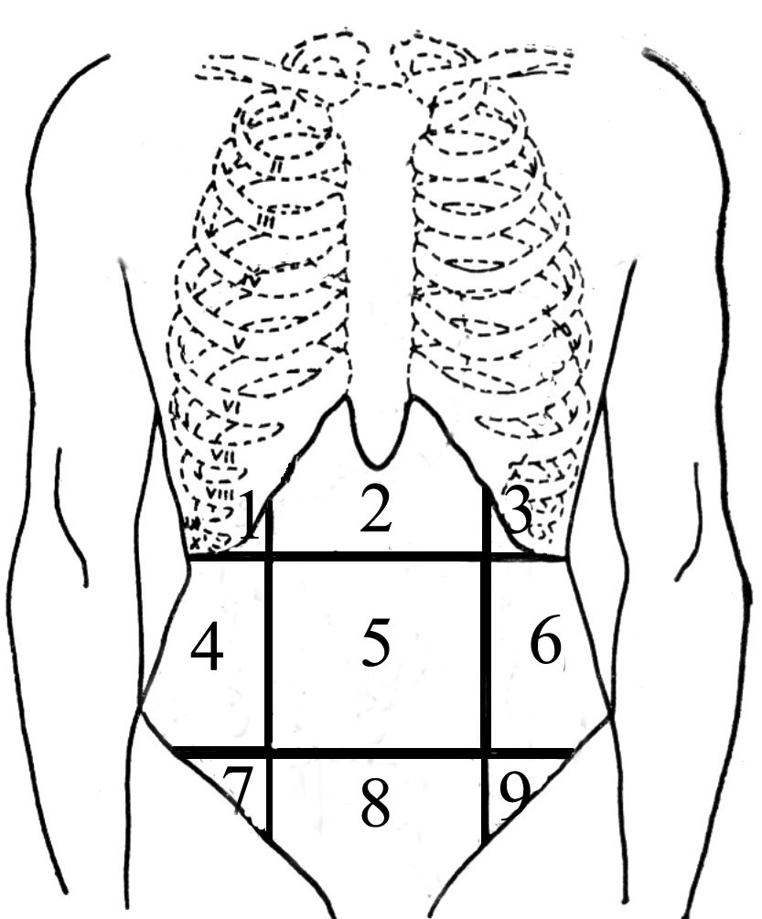

Рис.1. Клиническая топография живота (области)
1, 3 – правая и левая подреберные; 2 – надчревная; 4, 6 – правый и левый фланки; 5 – пупочная; 7,9 – правая и левая подвздошные; 8 – надлобковая

На передней брюшной стенке выделяют три отдела, располагающиеся друг под другом: эпигастральный, мезогастральный и гипогастральный.
Они разделены двумя горизонтальными линиями: первая соединяет десятые ребра, вторая – передние верхние ости подвздошных костей.
Двумя вертикальными линиями, проводимыми по наружным краям прямых мышц живота, каждый из отделов делится на три области:
- эпигастральный: на две подреберные области (правую и левую) и надчревную (подложечную), расположенную посередине;
- мезогастральный: на два боковых фланка и на пупочную;
- гипогастральный: на две располагающиеся по бокам подвздошные области и надлобковую.
В самом начале осмотра определяется форма живота.
У здорового человека форма живота в значительной степени зависит от его конституции.
При астеническом телосложении живот несколько втянут в верхнем отделе и слегка выпячен в нижнем.
При гиперстеническом телосложении живот равномерно выпячен кпереди.
Следует обратить внимание на симметричность изменений живота.
В патологических случаях выявляется западение или значительное выпячивание живота. Равномерное втяжение живота бывает связано с повышением тонуса мышц передней брюшной стенки при остром перитоните, а также общем истощении. Ассиметричное западение живота может быть следствием спаечного процесса.
Равномерное выпячивание живота обусловлено ожирением, метеоризмом, асцитом.
При ожирении, метеоризме складчатость кожи сохраняется, пупок всегда втянут.
Кожа передней брюшной стенки при асците истончена, блестящая, без складок, пупок нередко выпячен. Огромные асциты вызывают значительное симметричное увеличение всего живота в объеме, небольшие – только выпячивание нижней части.
Выбухание живота в нижнем его отделе может быть связано с беременностью, большой фибромиомой матки, кистой яичника или увеличением мочевого пузыря при нарушении оттока мочи.
Стенозирование дистальных отделов толстого кишечника (сигмовидной или прямой кишки), сопровождается фланковым метеоризмом, проявляющимся четким сглаживанием боковых линий талии живота.
Несимметричное выпячивание живота встречается при значительном увеличении отдельных органов: печени, селезенки, опухоли желудка, кишечника, сальника, почек.
Физиологическая перистальтика может быть видна только при выраженном истончении передней брюшной стенки или расхождении прямых мышц живота, патологическая – при наличии препятствия для прохождения пищи через желудок или кишечник. Перистальтические волны в таком случае возникают выше места препятствия, легко вызываются при небольшом сотрясении передней брюшной стенки.
В норме кожа живота гладкая, бледно-розовая с матовым оттенком.
У многорожавших и худощавых женщин она морщинистая с белесоватыми зубчатыми полосками. Красновато-синюшного цвета полоски на нижнебоковых отделах живота с переходом на бедра встречаются при болезни Иценко-Кушинга. Характер и локализация послеоперационных рубцов дают возможность довольно точно установить орган, на котором была сделана операция.
В нормальных условиях подкожные вены заметны у лиц с тонкой кожей. Обнаруженные вены при этом над поверхностью кожи не выступают.
При затруднении кровообращения в системе воротной или нижней полой вены выявляются расширенные вены на передней брюшной стенке. Нарушение оттока в системе воротной вены при циррозе печени, тромбофлебите воротной вены, давлении на нее опухоли, увеличенных лимфоузлов, сдавление или тромбоз нижней полой вены проявляется извитостью подкожных вен живота, выступающих над поверхностью.
Значительное расширение извитых вен на передней брюшной стенке в области пупка получило название "головы Медузы"(caput Medusae).
Осмотр живота в вертикальном положении заканчивается осмотром белой линии, паховых и бедренных каналов, где обнаруживают грыжи. Наружное паховое кольцо обычно свободно пропускает указательный палец, внутреннее – только его кончик.
Пупочные грыжи и грыжи белой линии живота расположены выше пупка. Для обнаружения грыж необходимо пальпировать указательным пальцем грыжевые кольца, расширение которых способствует образованию грыж.
В вертикальном положении пациента можно распознать расхождение прямых мышц живота при пальпации белой линии живота.

Перкуссия живота
Перкуссия живота в вертикальном положении пациента используется для выявления нормального или повышенного газозаполнения кишечника, а также - свободной жидкости в брюшной полости (асцит) с определением ее уровня.
Перкуссия проводится сверху вниз по срединной линии от мечевидного отростка до лобка и с двух сторон по фланкам от реберной дуги до подвздошных костей. Палец-плессиметр устанавливается горизонтально.
Установленным вертикально пальцем проводится перкуссия от пупка к правому и к левому фланкам.
Нормальное количество газа в кишечнике характеризуется определенным качеством тимпанического звука над разными отделами брюшной полости.
Выраженный тимпанический звук выслушивается при перкуссии в пупочной и надчревной областях (над тонким кишечником, газовым пузырем желудка).
Тимпанит в левом фланке и левой подвздошной области должен быть короче тимпанического звука над соответствующими правыми отделами.
Нарушение такого соотношения выраженности тимпанического звука с усилением его в отделах с притупленным тимпанитом свидетельствует о метеоризме.
При ожирении, из-за выраженного слоя подкожно-жировой клетчатки, при перкуссии будет притупленный тимпанит.
При наличии асцита (более 1 литра) по всем трем линиям получаем горизонтальный уровень между тимпаническим и нижерасположенным тупым звуком (на границе между всплывшими кверху петлями тонкого кишечника и жидкостью, сместившейся книзу). Наиболее четко разница в звуках улавливается при использовании непосредственной перкуссии по В.П.Образцову.
Исследование органов брюшной полости в горизонтальном положении пациента.
Во время исследования пациент должен лежать на спине, на полужесткой кровати с невысоким изголовьем с полностью обнаженным животом, вытянутыми ногами и расположенными вдоль туловища руками. Врач должен сидеть с правой стороны от пациента на стуле, уровень которого близок к уровню постели, повернувшись боком к ней.
Осмотр живота
При осмотре обращают внимание на изменения, которые произошли в момент перемены положения тела. В горизонтальном положении обычно исчезают видимые на глаз грыжи.
При наличии свободной жидкости в брюшной полости происходит уплощение живота, который раздается в боковых направлениях (жидкость растекается по задней поверхности брюшной полости) и приобретает форму «лягушачьего».
Более рельефно проявляются ассимметричные выбухания, обусловленные увеличением печени, селезенки, образованием кист или опухолей, наличием метеоризма.
Локальный метеоризм или выпячивание ограниченного участка кишки при кишечной непроходимости (симптом Валя) сопровождается интенсивной перистальтикой выше места возникшей непроходимости.
Вздутие живота в подложечной области в сочетании с видимой перистальтикой указывает на появление препятствия к опорожнению желудка (стеноз привратника).
У пациентов с панкреатитом при осмотре выявляют ярко-красные пятнышки (аневризмы мелких сосудов) на коже живота, груди и спины (симптом С.А.Тужилина), экхимозы вокруг пупка (симптом Грюнвальда) и полоску атрофии подкожного жирового слоя соответственно топографическому положению поджелудочной железы (симптом Гротта).
Полное отсутствие подвижности живота при глубоком дыхании может быть признаком распространенного перитонита у пациентов с брюшным типом дыхания. Местное ограничение дыхательных движений передней брюшной стенки встречается при выраженном болевом синдроме, очаговом перитоните.
Перкуссия живота
В горизонтальном положении пациента перкуссия живота проводится по четырем линиям от пупка: вверх и вниз по белой линии живота и к боковым фланкам, справа и слева. Кроме этого в положении пациента на спине, и затем – на боку перкутируют от пупка к фланкам, устанавливая палец-плессиметр вертикально.
При асците изменяется локализация тупого звука, полученного перкуссией в вертикальном положении пациента. Исчезает его горизонтальный уровень, теперь тупой звук определяется над боковыми частями живота, а посередине, над всплывшим кишечником, получаем тимпанический звук.
При повороте тела пациента на бок зона тупого звука в находящемся внизу фланке увеличивается за счет добавочной жидкости из другого фланка. В противоположном фланке выявляется тимпанит. Поворот на другой бок полностью изменяет перкуторную картину – на месте бывшего тупого звука появляется тимпанический и наоборот.
С помощью перкуторно-пальпаторного приема – вызывания флюктуации жидкости также определяют наличие асцита. Для этого ладонную поверхность левой кисти прикладывают к правой половине живота в зоне обнаружения тупости. Правой же рукой однопальцевой перкуссией по В.П.Образцову наносят легкие удары по левой половине живота на одном уровне с приложенной левой рукой.
При наличии свободной жидкости в брюшной полости в значительном количестве ладонь левой руки отчетливо воспринимает флюктуацию – толчкообразные колебания жидкости. Для предупреждения передачи колебательных движений по передней брюшной стенке можно поставить ребром кисть руки или книгу вдоль белой линии живота.
При метеоризме и ожирении перкуторный звук в горизонтальном положении не изменяется.
При помощи перкуссии можно определить локальную болезненность в подложечной области при обострении язвенной болезни желудка или двенадцатиперстной кишки (симптом Менделя). Отрывисто ударяют средним пальцем правой руки по верхним отделам прямых мышц живота. Из-за повышенной чувствительности париетального листка брюшины в проекции пациента органа удар получается болезненным.

Аускультация живота
Для выслушивания перистальтики кишечника стетоскоп устанавливается в месте проекции сигмовидной, слепой кишки и тонкого кишечника (рис.2.).
Точка аускультации сигмовидной кишки – между наружной и средней третями линии, соединяющей пупок и переднюю верхнюю ость подвздошной кости слева.
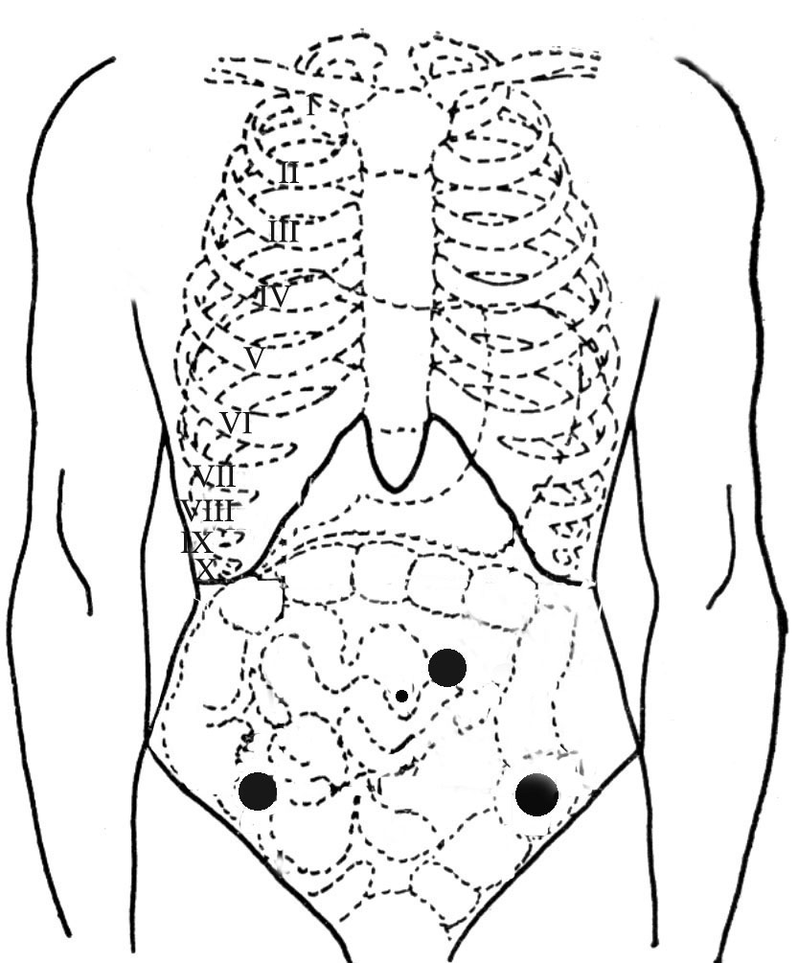

Рис. 2. Аускультация живота
  - сигмовидная кишка; 2) слепая кишка; 3) тонкий кишечник

Точка аускультации слепой кишки - между наружной и средней третями линии, соединяющей пупок и переднюю верхнюю ость подвздошной кости справа.
Точка аускультации тонкого кишечника – на 2 см от пупка по линии между левой реберной дугой и пупком.
У здорового человека выслушиваются перистальтические звуки (урчание), чередующиеся с периодами отсутствия перистальтики.
Частота перистальтических шумов над толстым кишечником около 4-6 в минуту, над тонким – 6-8 в минуту.
Усиление перистальтики выявляется при энтеритах, колитах, ускорении продвижения по кишечнику жидкого содержимого.
Отсутствие перистальтики – признак пареза кишечника, перитонита.

Составила ст.преп.Рогозная Е.Я.

